класс__6__________________
ф________________________
и_________________________
13.1 Схемы и графы

- Кратко опишите реальную жизненную ситуацию, в которой вам или членам вашей семьи доводилось пользоваться схемой.
____________________________________________________________
___________________________________________________________
____________________________________________________________

- Продолжите фразы:
а) Схема — это_______________________________________________
____________________________________________________________
____________________________________________________________
б) Географическая карта дает нам_____________________________
____________________________________________________________
____________________________________________________________
в) Чертеж — это _____________________________________________
____________________________________________________________
____________________________________________________________
г) Блок-схема — это __________________________________________
____________________________________________________________
____________________________________________________________
- Внесите в схему надписи — постройте дерево каталогов по следующим полным именам.
F:\Рисунки\Природа\Небо.bmp
F: \Рисунки\Природа\Снег. bmp
F:\Рисунки\Компьютер\Монитор. bmp
F:\Moи документы\Доклад.doc
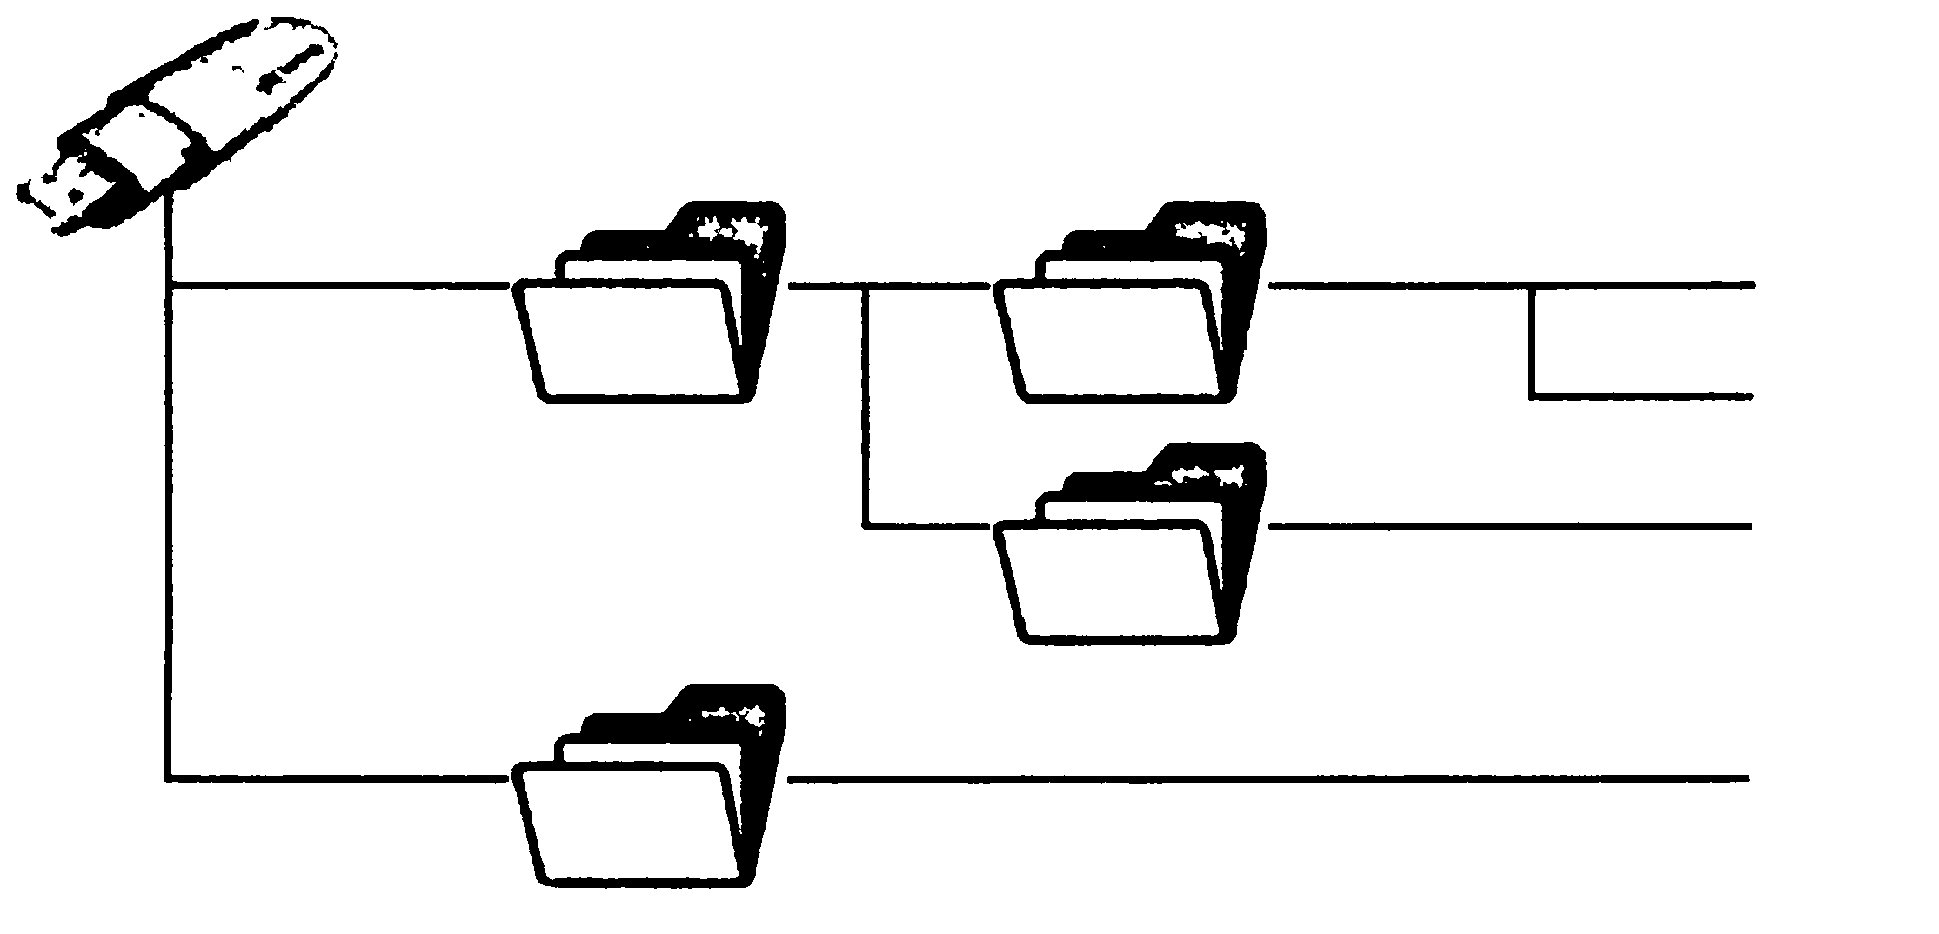
- По имеющейся схеме создайте словесное описание.
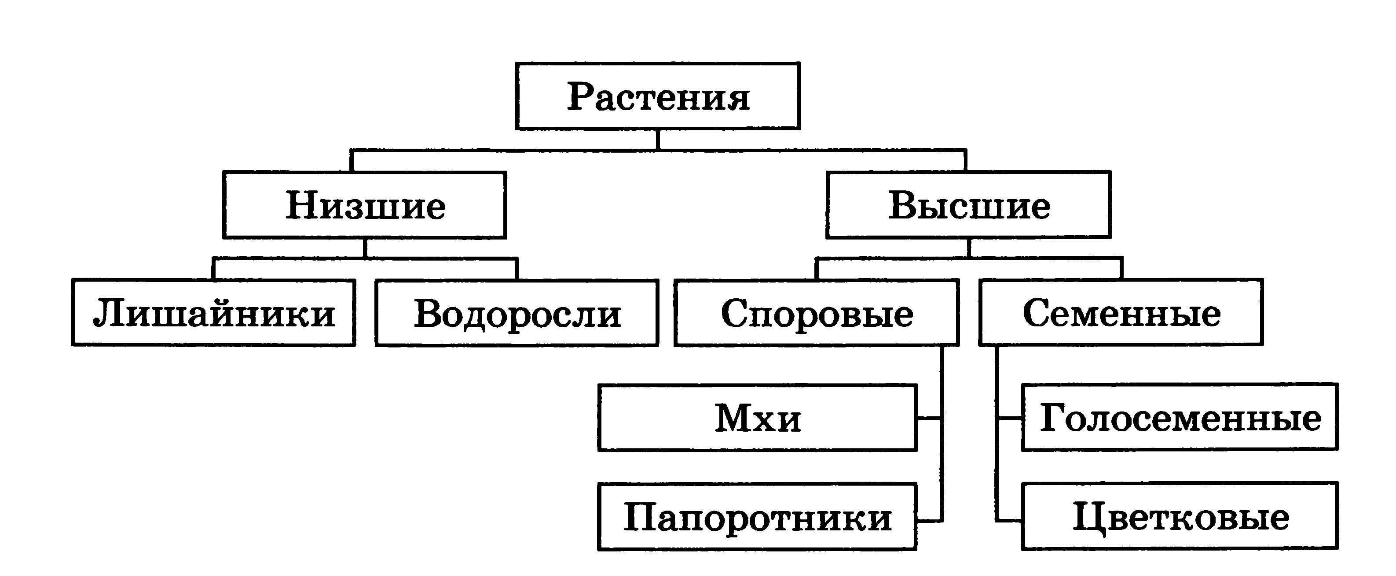
___________________________________________________________
___________________________________________________________
___________________________________________________________
___________________________________________________________
___________________________________________________________
___________________________________________________________
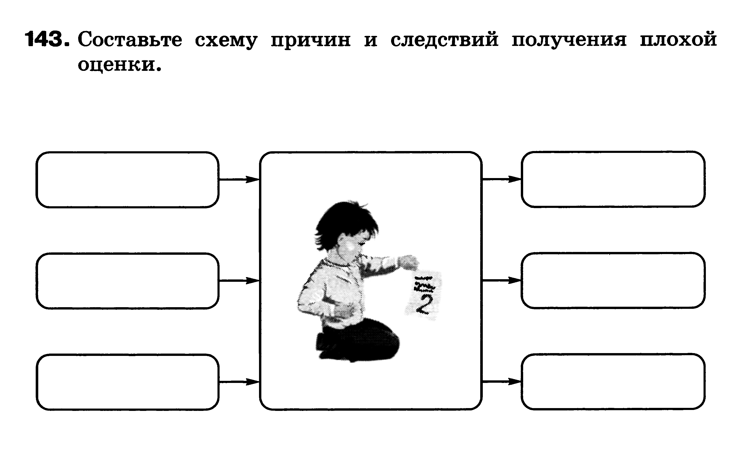

Часть пищевой цепи в лесу можно описать так:
1) Растения используют энергию солнца.
2) Насекомые едят растения.
3) Птицы едят насекомых.
4) Лисы едят птиц.
5) Но лисы также едят насекомых, а птицы едят растения.
Изобразите эту цепь на схеме, соединив стрелками соответствующие рисунки.

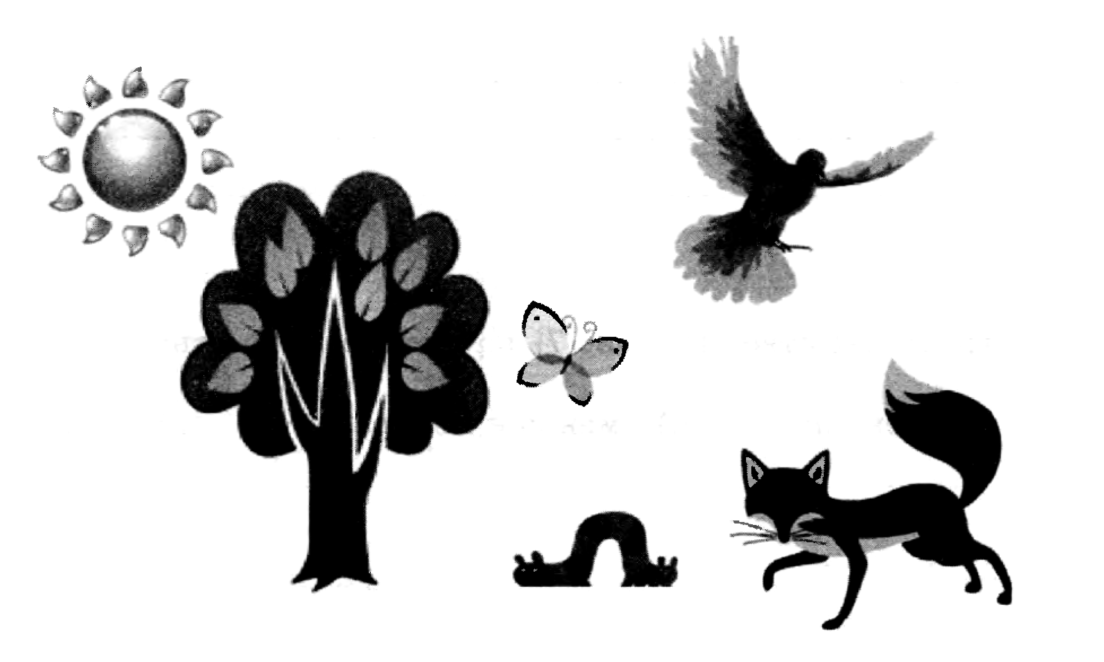
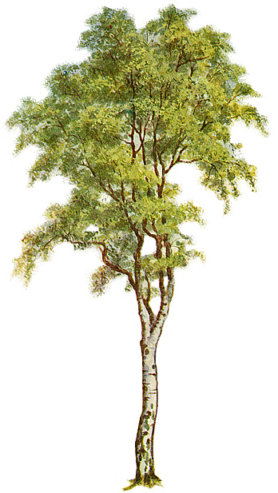

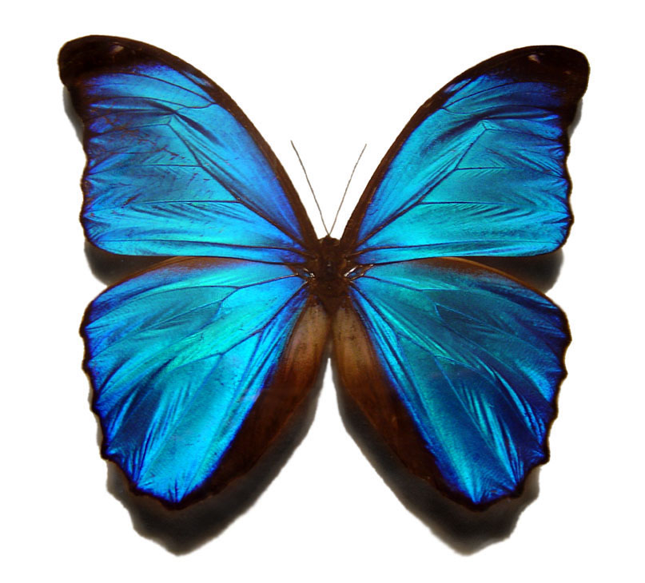

Внесите надписи в древовидную схему отношений, представляющую устройства современного компьютера.
